ELS-7000簡介
1. 儀器全名：超高解析電子束微影系統 (型號：ELS-7000)
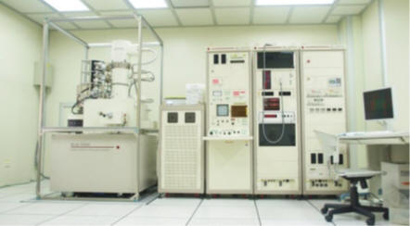
2. 服務簡介：
電子束微影系統是利用電子束在試片進行曝光以定義晶片微結構圖案。
本機台的特色在於100 keV的電子加速電壓，可製作奈米等級的微結構圖案(~10奈米)。
此外搭配本機台的高電流及電子束掃描速率，可以快速的曝寫公分甚至晶圓大小的尺寸。
儀器規格：
Accelerating voltage | 100 keV
Beam current | 10 pA – 70 nA
Minimum dose time | 50 ns/dot
Writing field size | 75, 150, 300, 600, 1200 µm
Field dot number | 20000, 60000, 240000
Point-to-point distance | Writing field size / field dot number
3. 收費標準：
星期五白天：6000 NTD/3hr
星期五晚間&周末：4000 NTD/3hr

